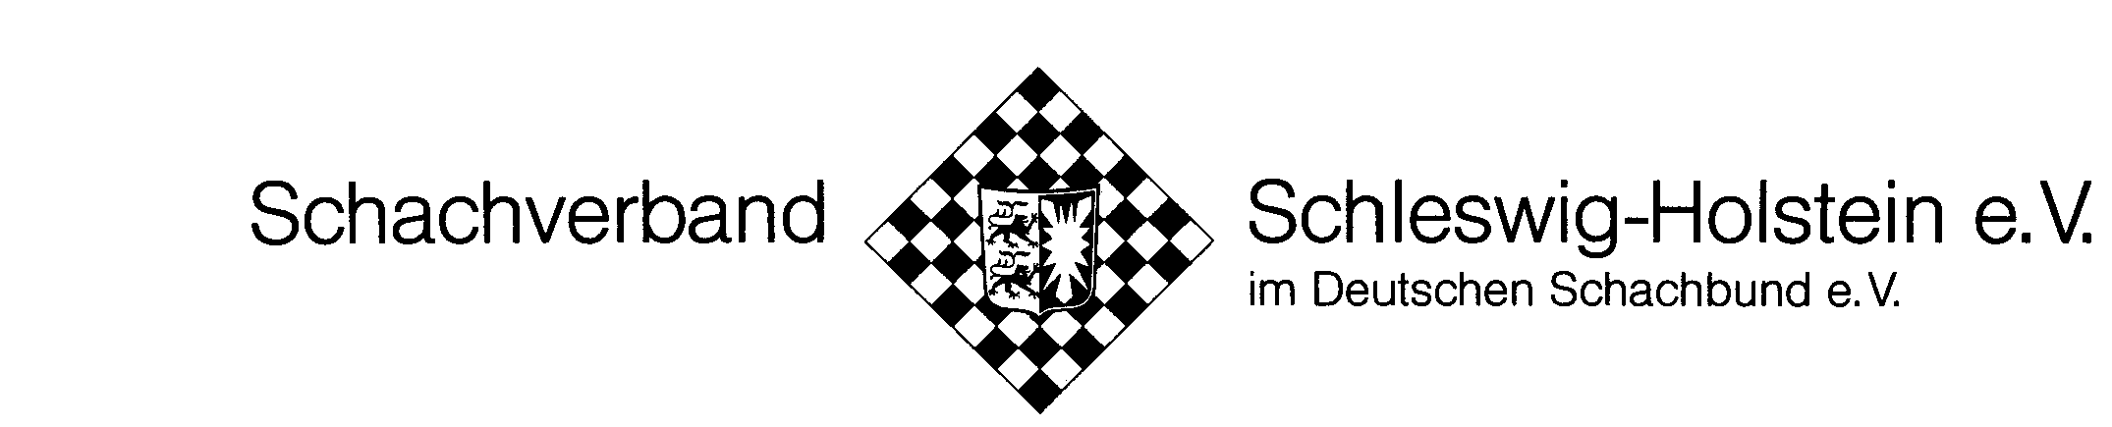

Landesschnellschachmeisterschaft 2012

Der Schachverband Schleswig-Holstein richtet am Sonntag, 17.Juni 2012 im Landgasthof Langenrade, Langenrade 37, 24326 Ascheberg die Landesschnellschachmeisterschaft aus.

Das Startgeld beträgt 5 € pro Person und es werden 9 Runden Schweizer System mit einer Bedenkzeit von 20 Minuten+ 5 Sekunden je Spieler und Partie gespielt. Es gelten die FIDE-Schnellschachregeln!

Das Startgeld wird voll wieder ausgeschüttet. Es gibt Preise für die ersten Drei sowie bei entsprechender Beteiligung Ratingpreise für Spieler mit
DWZ < 1800 und DWZ < 1600.
Bei entsprechender Beteiligung gibt es ebenfalls Sonderpreise für Frauen, Senioren und Jugendliche.

Der Sieger des Turniers ist Landesmeister im Schnellschach. Außerdem wird die Landesmeisterin im Schnellschach innerhalb des Turniers ermittelt.

Die Anmeldung muss bis 9:45 Uhr erfolgen. Turnierbeginn ist pünktlich um 10:00 Uhr. Eine Mittagspause von 45 Minuten ist nach der 3. Runde vorgesehen. Gegen 19:30 Uhr wird das Turnier beendet sein.
Die Teilnehmer müssen Mitglied im Schachverband SH sein!

Das Material wird vom Landesverband gestellt.

Voranmeldungen sind nicht notwendig.

An diesem Tag sind die Spiele der Fußball-Europameisterschaft erst um 20:45 Uhr. Es kann also Schach gespielt werden!☺

